Международный день леса
Основная задача Международного дня леса – повышение осведомленности жителей нашей планеты о значимости лесных экосистем, их защиты, воспроизводства, и восстановления. Леса имеют неоценимое экологическое, социальное и экономическое значение. Они помогают регулировать температуру на нашей планете, обеспечивают кислородом, поглощают вредные вещества, сохраняют водные ресурсы, являются средой обитания множества растений и животных, обеспечивают пищу и здоровую среду для людей.
В честь известного события, «Международного дня лесов», в детском саду с детьми педагоги провели следующие мероприятия:
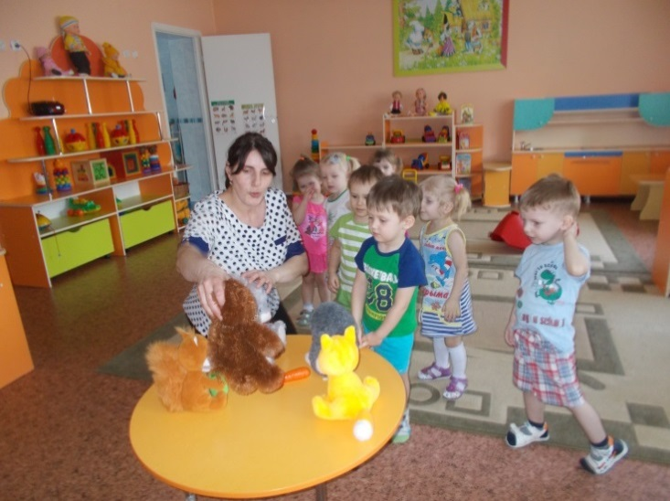
1-я младшая группа «Кто в лесу живет», Геворгян Т.Р.
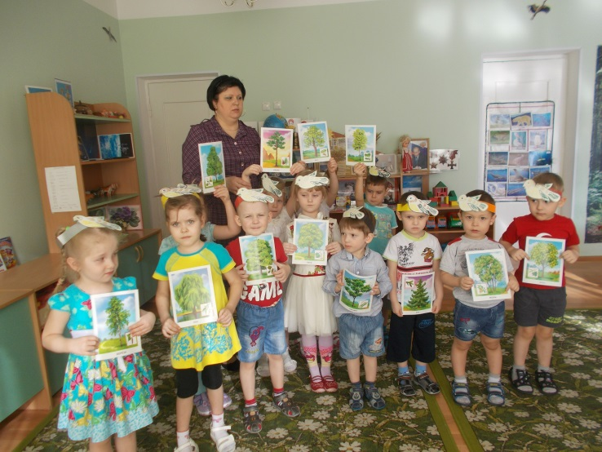
Пальчиковая игра «Пойка, подпевай-ка, десять птичек
стайка», Беседа «Лес наше богатство», Лукатова Л.В.
Творческая мастерская «Птицы нашего края», Беседа «Береги ЛЕС», Жилинская А.В.
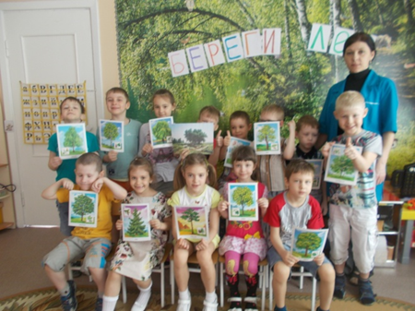
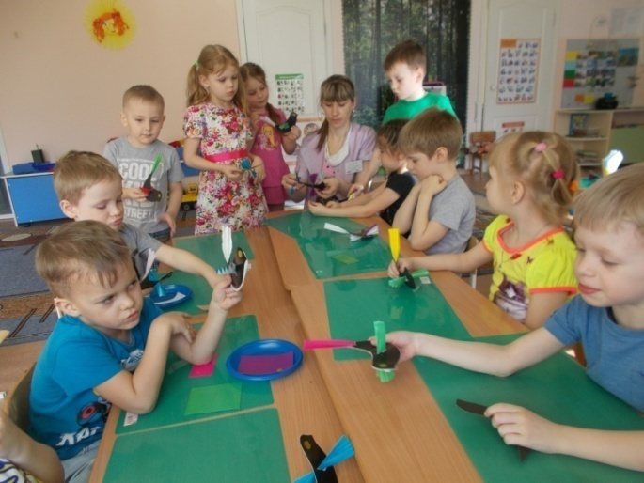
ответственная Кожевникова Н.В.

Занятие «Лес-наше богатство»,
Голодова М.А. старшая группа.

Акция нарисуй плакат и знак «Береги лес» в подготовительных группах, Малышева Т.А, Чернова В.В.
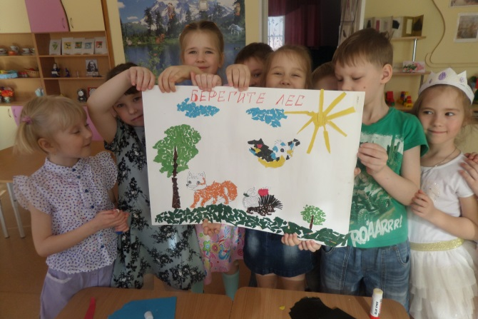

21 марта в детском саду прошел праздник, посвящённый лесу «В гостях у Лесовичка». На празднике дети показывали свои знания, учились беречь и защищать лесные богатства и обитателей, играли в весёлые игры, проводили вместе с Лесовичком конкурсы и соревнования, ответственная Толокова Т.В.

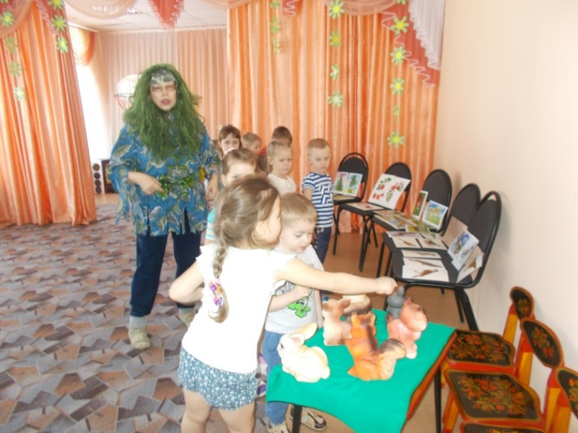

Катарева Т.В., старший воспитатель

